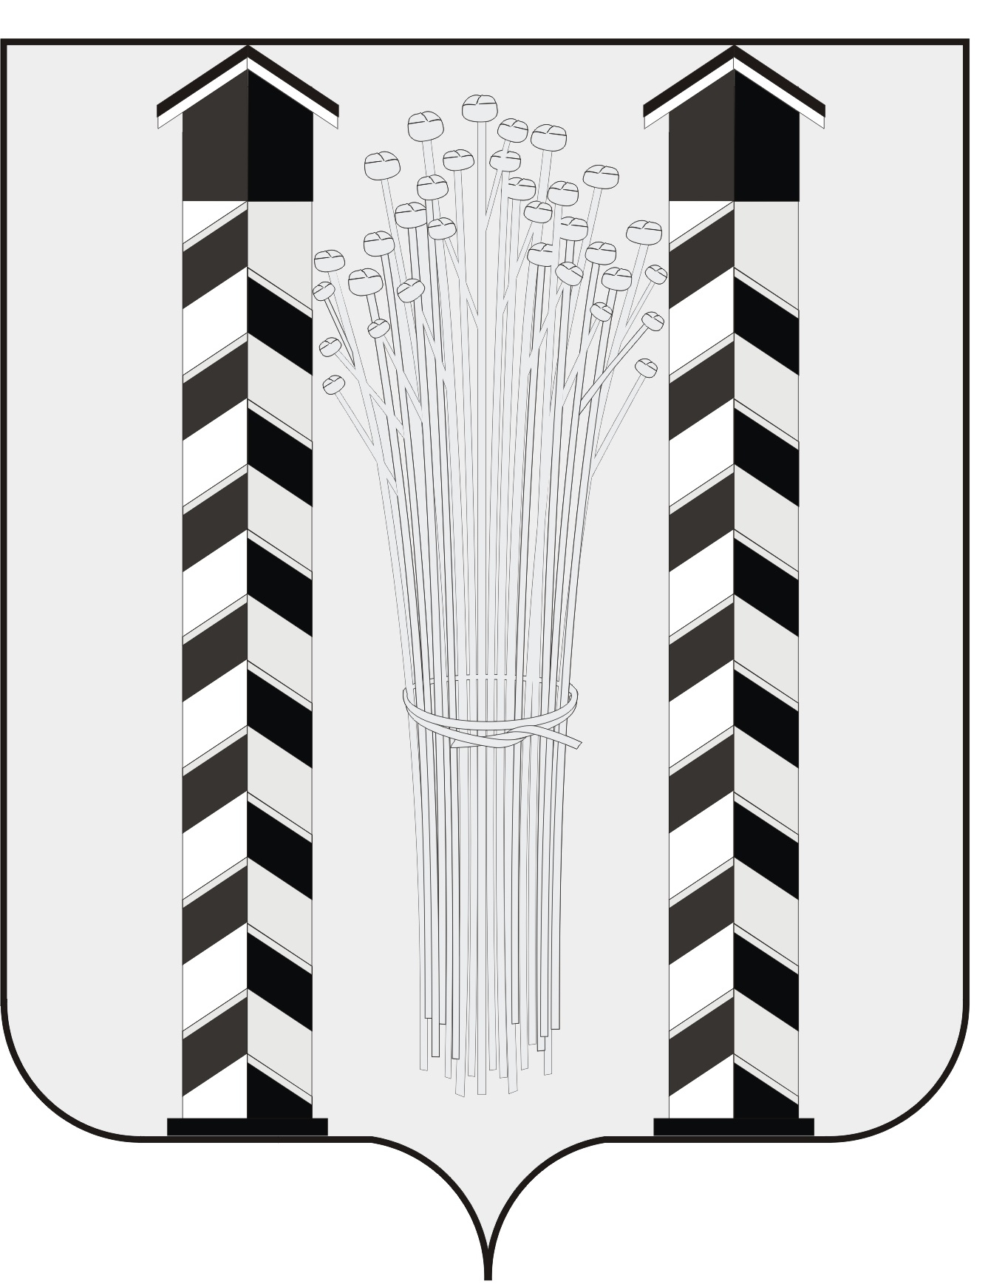
СОВЕТ ДЕПУТАТОВ
МОЧИЩЕНСКОГО СЕЛЬСОВЕТА
НОВОСИБИРСКОГО РАЙОНА НОВОСИБИРСКОЙ ОБЛАСТИ
пятого созыва

(третья сессия)

Р Е Ш Е Н И Е

от « 20» ноября 2015г. д.п. Мочище

«О внесении изменений в Регламент Совета депутатов Мочищенского сельсовета Мочищенского сельсовета Новосибирского района Новосибирской области»

Совет депутатов Мочищенского сельсовета Новосибирского района Новосибирской области
РЕШИЛ:

1. Внести изменения в Регламент Совета депутатов Мочищенского сельсовета Новосибирского района Новосибирской области от 29.04.2010 г. № 3 следующие изменения:
1.1. В статье 3.1. Порядок избрания Главы Мочищенского сельсовета Регламента Совета депутатов Мочищенского сельсовета слова «тайным голосованием» заменить словами «открытым голосованием».
2. Настоящее решение вступает в силу с момента принятия.

Председатель Совета депутатов Т.Н. Корнилова

Новосибирская область
Новосибирский район
д.п. Мочище
«20» ноября 2015г.
№ 75

